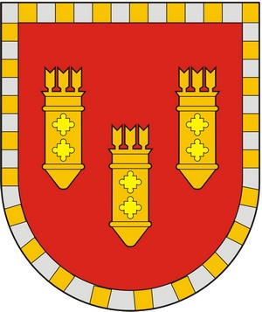

ЧУВАШСКАЯ РЕСПУБЛИКА
СОБРАНИЕ ДЕПУТАТОВ АЛАТЫРСКОГО МУНИЦИПАЛЬНОГО ОКРУГА ПЕРВОГО СОЗЫВА
ЧӐВАШ РЕСПУБЛИКИ

УЛАТӐР МУНИЦИПАЛИТЕТ ОКРУГӖН ПӖРРЕМӖШ СОЗЫВ ДЕПУТАЧӖСЕН ПУХӐВӖ

РЕШЕНИЕ

«5» сентября 2024 года г. Алатырь № 39/4

О внесении изменений в Порядок принятия решений об условиях приватизации муниципального имущества Алатырского муниципального округа Чувашской Республики

В соответствии с Федеральным законом от 06.04.2024 № 76-ФЗ «О внесении изменений в федеральный закон «О приватизации государственного и муниципального имущества» и отдельные законодательные акты Российской Федерации», Собрание депутатов Алатырского муниципального округа
РЕШИЛО:
1. Внести в Порядок принятия решений об условиях приватизации муниципального имущества Алатырского муниципального округа Чувашской Республики, утвержденного решением Собрания депутатов Алатырского муниципального округа от 20.12.2022 № 7/23, следующие изменения ( далее-Порядок):
1.2. Подпункт 13.3 пункта 13 статьи 13 Порядка изложить в следующей редакции: «порядок определения победителей ( при проведении аукциона, специализированного аукциона, конкурса), либо покупателей ( при проведении продажи муниципального имущества по минимально допустимой цене), либо лиц, имеющих право приобретения муниципального имущества ( при проведении его продажи посредством публичного предложения);»
1.3. Подпункт 6 пункта 13.9 статьи 13 Порядка дополнить словами: «имя физического лица или наименование юридического лица- победителя торгов, лица, признанного единственным участником аукциона, в случае, установленном в абзаце втором пункта 3 статьи 18 Федерального закона от 21.12.2001 № 178-ФЗ «О приватизации государственного и муниципального имущества», лица, признанного единственным участником продажи муниципального имущества по минимально допустимой цене, в случае, установленном абзацем вторым пункта 4 статьи 24 Федерального закона от 21.12.2001 № 178-ФЗ «О приватизации государственного и муниципального имущества».
2. Настоящее решение вступает в силу после его официального опубликования.

Председатель Собрания депутатов
Алатырского муниципального округа С.В. Павлёнков

Главы Алатырского
муниципального округа Н.И. Шпилевая

